对传染病病人尸体或者疑似传染病病人的尸体进行解剖查验的批准事项办理服务指南

一、实施机关
博湖县卫生健康委员会
二、实施依据
法律法规：《传染病病人或疑似传染病病人尸体解剖查验规定》（卫生部令第43号令）第五条、第六条；
《中华人民共和国传染病防治法实施办法》）（卫生部令第17号）第五十六条。
三、受理条件
具有独立病理解剖能力的医疗机构或者具有病理教研室或者法医教研室的普通高等学校申请成为查验机构。
四、办理材料
序号 | 材料名称 | 数量 | 备注
1 | 具有健全的规章制度和规范的技术操作规程，并定期对工作人员进行培训和考核 | 1份 | 医疗机构
2 | 有独立的解剖室及相应的辅助用房，人流、物流、空气流合理，采光良好，其中解剖室面积不少于15平方米 | 1份 | 申请人自备
3 | 至少有二名具有副高级以上病理专业技术职务任职资格的医师，其中有一名具有正高级病理专业技术职务任职资格的医师作为主检人员 | 1份 | 卫生行政部门、人事部门核发
4 | 具有尸检台、切片机、脱水机、吸引器、显微镜、照相设备、计量设备、消毒隔离设备、个人防护设备、病理组织取材工作台、储存和运送标本的必要设备、尸体保存设施以及符合环保要求的污水、污物处理设施 |  | 申请人自备
5 | 具有尸体解剖查验和职业暴露的应急预案 |  | 医疗机构

五、办理流程图

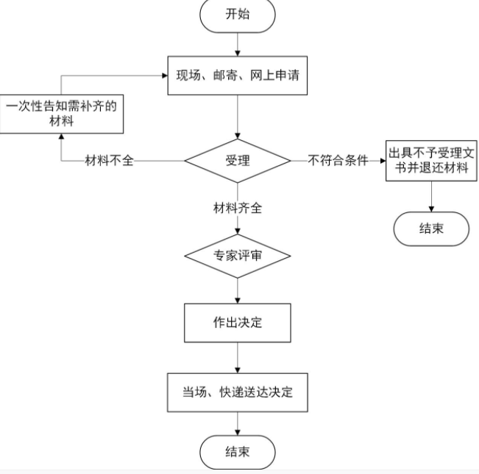六、办理时限
资料齐全并符合所有条件者在5个工作日作出准予许可
七、收费标准
不收费
- 办理地址
新疆维吾尔自治区巴音郭楞蒙古自治州博湖县博湖镇芦花社区光华南路80号2楼综合窗口，座机：0996-6624228。
- 办理时间
周一至周五；
夏季 上午 10:00:00至14:00:00
下午 16:00:00至20:00:00；
冬季 上午 10:00:00至14:00:00
下午 15:30:00至19:30:00
十、常见问题：暂无常见问题

